B8-Základy kvantové mechaniky, princip laseru, pásová teorie pevných látek, úvod do jaderné fyziky. (Fyzika 2)

# Základy kvantové mechaniky

Absolutně černé těleso = AČT

* Ideální těleso pohlcující veškeré dopadající záření (všech vlnových délek) na jeho povrch.
* Zároveň je ideálním zářičem – tj. vyzařuje největší množství zářivé energie.
* Záření AČT – experimenty souhlasí s teoretickým popisem

## Fotoelektrický jev (= fotoefekt)

* Za objevitele považován **Heinrich Hertz** (1887)
  + experimentální prokázání existence Maxwellem předpovězených elektromagnetických vln
* **Joseph John Thomson** (1899)
  + experimentálně identifikoval v nositelích záporného náboje unikajících z ozařovaného kovového vzorku elektrony
* Vlastní podstatu fotoelektrického jevu popsal v roce 1905 **Albert Einstein** (Nobelovu cenu za tento objev získal v roce 1921)
* Pomocí klasické fyziky nesrovnalosti → kvantová fyzika
* Fyzikální jev, při němž jsou elektrony uvolňovány (vyzařovány, emitovány) z látky (nejčastěji z kovu) v důsledku absorpce elektromagnetického záření látkou
* Elektrony emitované z atomového obalu = fotoelektrony - jejich uvolňování se označuje jako fotoelektrická emise (fotoemise)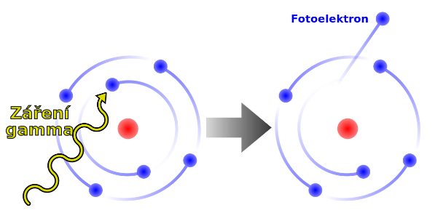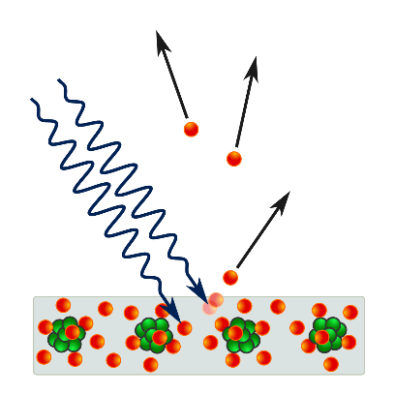
* Druhy fotoefektu
  + vnější fotoelektrický jev − jev probíhá na povrchu látky, elektrony se uvolňují do okolí
  + vnitřní fotoelektrický jev − uvolněné elektrony zůstávají v ní jako vodivostní elektrony (např. polovodiče, v nichž jsou tímto způsobem uvolňovány elektrony zejména z přechodu PN)
* Vysvětlení:
  + Ke srážce dochází na úrovni jednoho fotonu a jednoho elektronu
  + S rostoucí frekvencí fotonu roste jejich energie a tím i energie uvolněných elektronů

(nemá-li foton dostatečnou energii, nemůže dojít k fotoefektu)

* + Vyšší počet dopadajících fotonů → více srážek a více uvolněných elektronů

Grafické znázornění závislosti kinetické energie elektronů na frekvenci

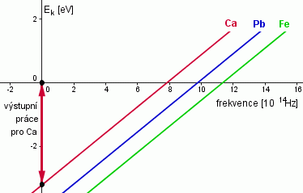

* ← lineární závislost na kmitočtu
* Odtud můžeme určit výstupní práci a Planckovu konstantu
* Planckova konstanta: h = 6,6∙10-34 [J∙s]
* Vysvětlil to Einstein (1905)
  + Pokud →dojde k fotoefektu bez ohledu na intenzitu
  + Einsteinova rovnice pro fotoefekt
  + Hybnost p pro daný kmitočet

k = vlnové číslo

ħ = redukovaná Planckova konstanta

* duální char. světla: vlnění / částice

## Comptonův jev (= Comptonův rozptyl)

* jev, při kterém se při interakci elektromagnetického záření s atomy pevné látky mění vlnová délka záření v důsledku předání části své energie atomům nebo jejich elektronům

kde je Comptonův posun, je Comptonova vlnová délka, c rychlost světa a uhel odrazu záření.

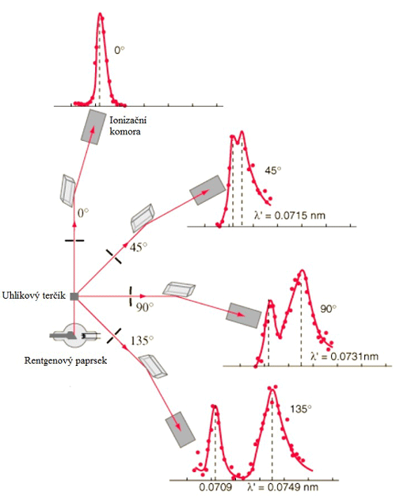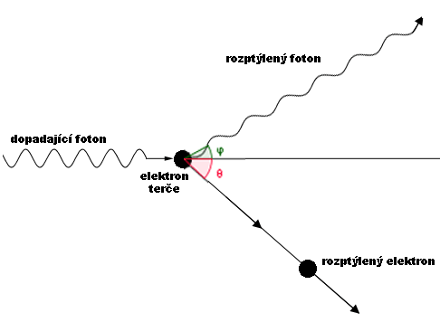

## Produkce elektron–pozitronového páru

podstata: k tvorbě páru elektron-pozitron dochází při interakci vysokého energetického γ záření s elektronovým obalem atomu; energie fotonu > 1,02 MeV (teoreticky; prakticky musí být ještě vyšší)

Při takových energiích fotonu dochází k přeměně fotonu blízko atomového jádra na pozitron a elektron. Přitom je nutné, aby se tak stalo v blízkosti atomového jádra nebo jiné částice, která může převzít část hybnosti fotonu (jelikož hybnost pozitronu a elektronu je nižší).  
Vzniklé částice ztrácejí svou energii při interakcích s okolním prostředím, tj. ionizací nebo excitací. Pozitron se však většinou spojuje s elektronem za procesu anihilace a vyzáří tak dvě kvanta elektromagnetického záření o energii 511 keV. Tato kvanta se pohybují opačným směrem.

## Foton v tíhovém poli zemi

Foton je ovlivňován gravitačním působením. Pokud se vzdaluje od tíhového pole, klesá jeho frekvence (a energie) a naopak. → Červený posuv spektra vlivem gravitačního potenciálu

vice na: [observatory.cz/news/pump.php?pda=1&article=cerveny-gravitacni-posuv-a-kvantova-teorie](https://www.observatory.cz/news/pump.php?pda=1&article=cerveny-gravitacni-posuv-a-kvantova-teorie)

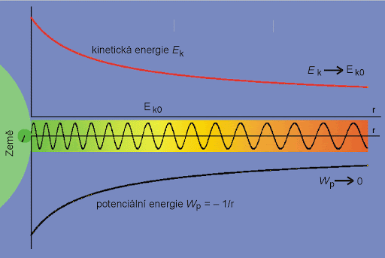

## Rutherfordův planetární model atomuPetr Kulhánek: Návrat planetárního modelu atomu

* elektrony popisuje na příkladu sluneční soustavy („planetární model“)
* Rutherfordův planetární model předpokládá, že přitažlivá (Coulombova) síla mezi jádrem a elektronem kompenzuje odstředivou sílu elektronu
* Problém: stabilita atomu (podle modelu je vodík nestabilní, experimentálně je stabilní)
* Podle tohoto modelu by elektron ztrácel energii a následně spadnout do jádra (to se však nestane)

## Bohrův model atomu

* 1913 Bohr navrhl jiný model a vyřešil problém Rutherfordova planetárního modelu
* **Bohrovy postuláty**

1. Elektrony se pohybují po stabilních drahách (hladinách), na nichž nevyzařují žádnou energii.
2. Pouze při přechodu z jedné hladiny na druhou se vyzáří/pohltí právě jeden foton.
3. Jsou povoleny trajektorie, jejichž, moment hybnosti L je L = nħ, kde n = 1, 2, 3, … a ħ je redukovaná Planck. konstanta.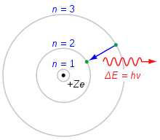

## Materiálové vlny = de Broglieovy vlny

Hypotéza de Broglieho uvádí, že částice hmoty mají také vlnové délky a mohou se chovat jako vlny stejně jako fotony. … Oba typy částic - hmoty a energie - jsou projevy vibračních řetězců.

* Přiřazuje částicím látky nejen vlastnosti částic ale i vlnové

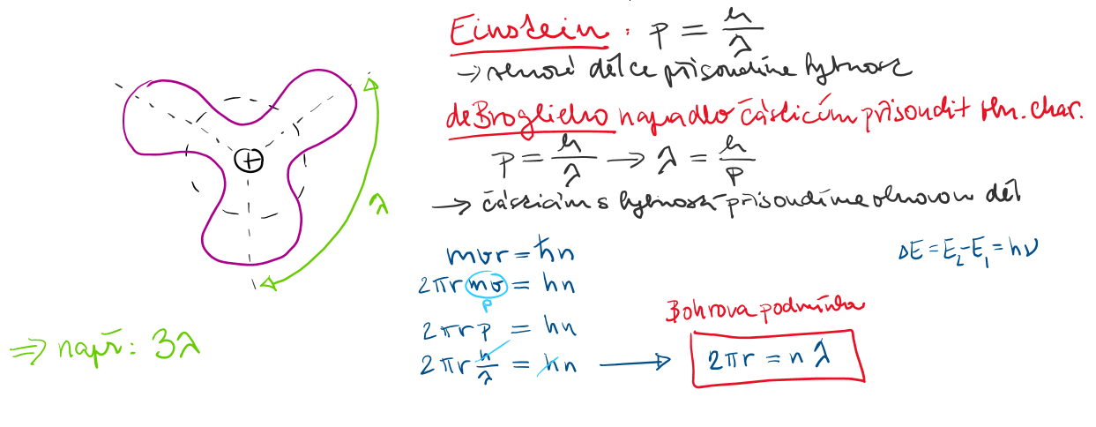

## Davissonův-Germerův experiment

Potvrdil deBroglieho hypotézu.

Experiment: zdroj elektronů, krystalu a Faradayova nádoba, odehrává ve vakuu. Elektrony uvolněné ze zdroje se pomocí nastavitelného elektrického napětí urychlují směrem na krystal (kolmý dopad), na kterém se rozptylují. V experimentu se následně pomocí Faradayovy nádoby měří závislost intenzity rozptýlených elektronů na úhlu θ.

Podle klasické fyziky by se elektrony ve výše popsaném experimentu měly chovat jako částice. To znamená, že intenzita rozptýlených elektronů by vůbec neměla záviset na úhlu rozptylu θ. Naopak, v případě že elektrony vykazují i vlnové vlastnosti potom by byl rozptyl popsán pomocí Braggovy podmínky rozptylu, což se ukázalo jako správné.

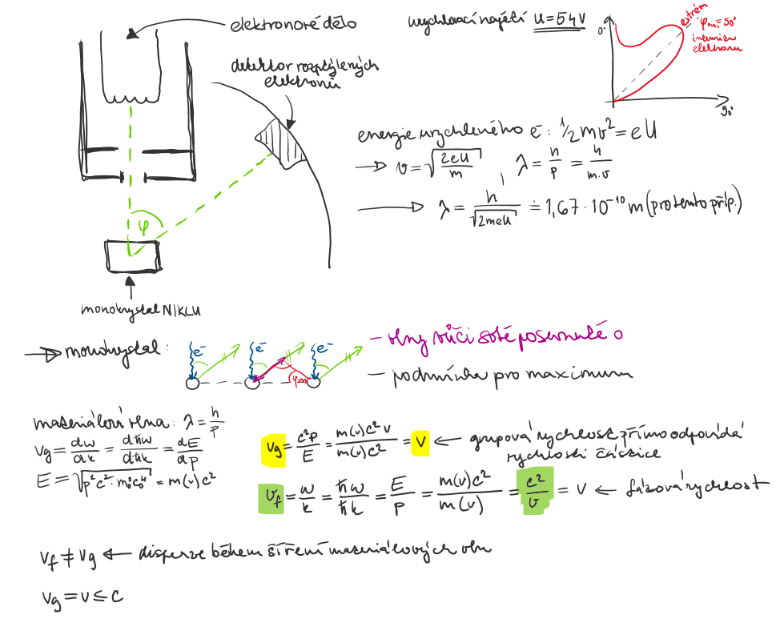



## Schrödingerova rovnice

Díky ní lze určit vlnové funkce a pravděpodobnosti výskytu částice v prostoru. Tato rovnice má řešení právě jen pro určité hodnoty energie (tzv. energetické hladiny), které odpovídají kvantovým stacionárním stavům.

* nestacionární (časová):
* stacionární (bezčasová):

kde ħ je redukovaná Planckova konstanta, m je hmotnost částice, je Laplaceův operátor, je vlnová rovnice, U je potenciální energie, E je disk. energie, t je čas.

## Tunelový jev

* kvantově mechanický jev, při němž subatomická částice prochází potenciálovou bariérou s vyšší energií, než má sama částice.
* Částice tak porušuje principy klasické fyziky, která neumožňuje průchod takové částice skrz bariéru (pokud je energie částice menší než výška bariéry, pak by se podle klasické mechaniky měla částice od takové bariéry odrazit zpět)
* Kvantová mechanika však částici umožňuje, aby s určitou pravděpodobností prošla skrz potenciálovou bariéru (odtud tunelový jev)

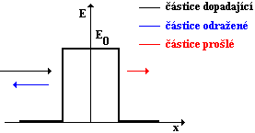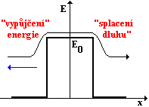

## Heisenbergovy principy neurčitosti

V mikrosvětě existují dvojice veličin, u nichž není možné současně naměřit naprosto přesnou hodnotu.  
Např.: hybnost (*p*) a poloha (*x*) fotonu/elektronu: 

## Postuláty kvantové mechaniky

1. **Postulát o vlnové funkci**
   * Veškeré informace o stavu částice v kvantové mechanice jsou popsány komplexní vlnovou funkcí (stavová fce z Hilbertova prostoru) ve tvaru

1. **Postulát o operátorech**

* Každé měřitelné veličině je přiřazen lineární hermitovký operátor
  + Operátor = metematický předpis, který přiřazuje jedné funkci jinou
  + Lineární operator (→ lineární zobrazení)
  + Komutátor (aby šly 2 veličiny měřit současně, musí spolu komutovat)
  + Hermitovký operátor
    - * f je vlastní fce operátoru, λ je vlatsní číslo (vždy reálné)
      * více vlastních fcí operátoru je k sobě vždy ortogonální

1. **Postulát o kvantování**

* Pokud měříme fyz. veličinu A, jediné, co na ní můžeme naměřit jsou vlastní čísla odpovídající operátoru .

1. **Postulát o střední hodnotě**

* Střední hodnota veličiny A (průměrná hodnota mnoha měření A) ve stavu ψ je rovna skalárnímu součinu .

1. **Postulát o redukci vlnové funkce**

* Změřením fyzikální veličiny A, které je přiřazen operátor, s výsledkem ai (kde ai
* je vlastní číslo ), převedeme systém do stavu, který je popsán vlastní
* funkcí (vlastním vektorem) naměřené hodnoty ai.

1. **Postulát o časové Schrödingerově rovnici**

* Vývoj stavu v čase je popsán tzv. Schrödingerovou rovnicí

kde je Hamiltonův operátor. Pro systémy s klasickou analogii je operátor

přiřazený k Hamiltonově funkci klasické mechaniky. Jako počáteční podmínku

je třeba zadat stav v čase t = 0, tj.

1. **Postulát o nerozlišitelnosti částic**

* Systém nerozlišitelných částic lze popsat pouze stavovým vektorem: symetrickým v případě bosonů, popř. antisymetrickým v případě fermionů.

# Princip laseru

LASER = **L**ight **A**mplification by **S**timulated **E**mission of **R**adiation

* zesílení světla stimulovanou emisí záření
* zdroj úzkého svazku elektromagnetického záření
* **Monochromatické** = záření obsahující pouze fotony se stejnou energií, nebo z vlnového pohledu obsahující pouze vlny o stejné vlnové délce (záření jedné barvy)
* **Koherentní** = záření o stejné frekvenci, stejného směru kmitání a o stejné fázi nebo fázovém rozdílu (liší se pouze v amplitudě)
* Nízko rozbíhavé = laserový svazek je úzký i na velké vzdálenosti

**Princip**

Ve zkratce: Laser je založen na principu stimulované (vynucené) emise záření. Elektrony v atomech látky aktivního prostředí jsou nejprve excitovány na horní energetickou hladinu, kde se však neudrží, a ve zlomku sekundy (*10-6 s*) přeskočí na hladinu pracovní (metastabilní). Díky slabému impulzu ve formě stimulujícího fotonu dochází k deexcitaci spojené s emisí stejného fotonu, jakým byl stimulující. V důsledku toho lavinovitě vznikají identické fotony, které jsou vyzařovány stejným směrem. Světlo je koherentní a monochromatické.

* **Spontánní emise** (= radioaktivita)
  + Stochastický proces, nestabilní jádro ztrácí energii radiací
  + Při deexcitaci systému dojde k uvolnění fotonu, jeho energie je dána energetickým rozdílem hladin, ale další vlastnosti, jako jsou směr šíření, fáze a polarizace nabývají náhodných hodnot.
* **Stimulovaná emise** 
  + Energie fotonu naruší elektron v metastabilním stavu, elektron emituje další foton, přejde do nižší energetické hladiny a oba fotony pokračují dále.
  + K deexcitaci systému dojde vlivem interakce s vnějším fotonem. Aby k tomu mohlo dojít musí být energie vnějšího fotonu rovna rovna rozdílu energií excitované a základní hladiny. Rozdíl oproti spontánní emisi je v tom, že všechny charakteristiky emitovaného fotonu odpovídají stimulujícímu fotonu. Tak dochází k zesílení stimulujícího záření.
* Laserové světlo vzniká stimulovanou emisí, která ke svému vzniku vyžaduje vnější podnět. Kdyby se zdroj skládal jen z jediného atomu, byl by vznik stimulované emise velmi nepravděpodobný. Ve zdroji je však světlo vyzařováno obrovským množstvím atomů, a to stimulovanou emisi usnadňuje. Nejprve je nutné, aby se co nejvíc atomů dostalo do vybuzeného stavu a pak v něm setrvalo dostatečně dlouhou dobu. Látky, ve kterých k tomuto jevu může dojít, se nazývají aktivní prostředí. Energetickým hladinám, na kterých setrvávají atomy delší dobu, se říká metastabilní hladiny. U prvního zkonstruovaného laseru byl aktivním prostředím krystal rubínu a buzení zajišťovala výbojka, podobná jako se používá u fotografických blesků. V současné době se jako aktivní prostředí využívá nepřeberného množství látek všech skupenství.
* Základem laseru je **aktivní prostředí** (krystal, keramika, kapalina, plyn nebo jiné látky)
  + Toto aktivní prostředí je tvořeno atomy, které se za normálních okolností, tzn. za stavu termodynamické rovnováhy, nachází na základní energetické hladině E0. Zde pak může dojít k absorpci záření, které je v našem případě reprezentováno tokem fotonů o energii E

kde h je Planckova konstanta (h = 6,626 ∙ 10-34 J∙s), f je frekvence a *λ* vlnová délka.

* Během **absorpce** dochází k předání energie fotonu ve prospěch elektronu, který se díky tomu dostává na vyšší energetickou hladinu E1, tedy do tzv. excitovaného stavu. Z hlediska zákonu zachování energie pak platí:
* Opačným jevem k absorpci je **emise** záření, při kterém se elektron dostává zpět na základní hladinu E0 a dochází k vyzáření nového fotonu o takové energii, aby došlo k zachování energie. Tuto emisi lze rozdělit na dva případy
  + Prvním z nich je tzv. spontánní emise, při níž dochází k sestupu elektronu samovolně
    - Vzniklý foton má pak náhodný směr a fázi
  + Druhým případem je tzv. stimulované emise, při které sestup elektronu způsobí další foton nacházející se v jeho okolí.
    - Vzniklý foton má pak směr a fázi shodnou s fotonem, který tento sestup způsobil

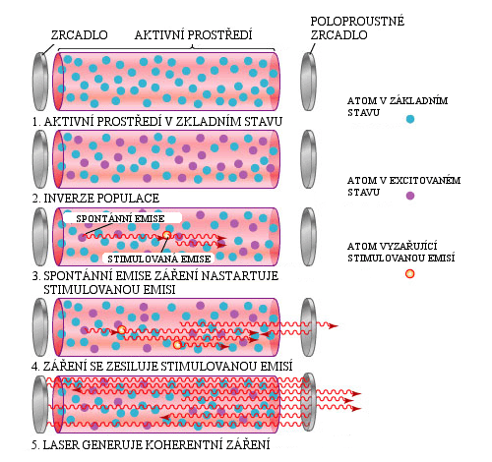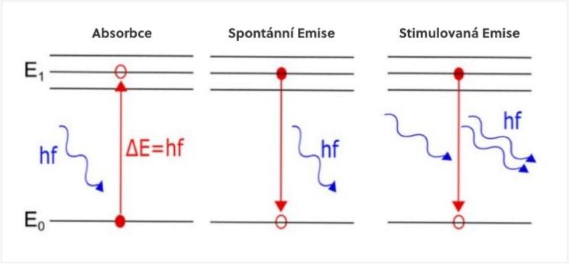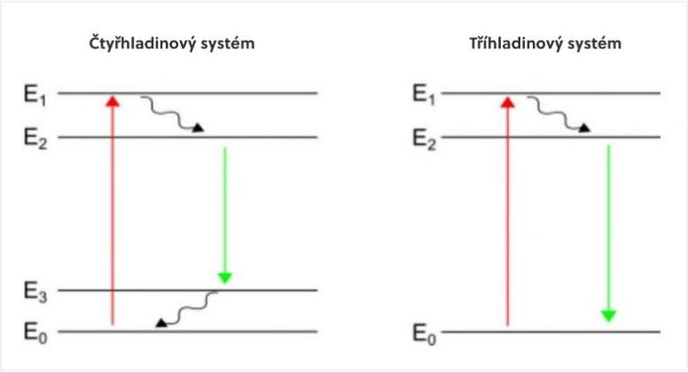

*Jednoduché shrnutí (ze sešitu FY2)*

**Princip funkce laseru**

* Záření emitující monochromatické koherentní záření
* Plyn laseru absorbuje radiaci. → Jeho elektrony se přesunou do vyšší hladiny energie. → Odtud padají do metastabilního stavu. →Když jich je tam většina, nastává populační inverze. → Kaskádově pak probíhá stimulovaná emise. (viz obrázek)

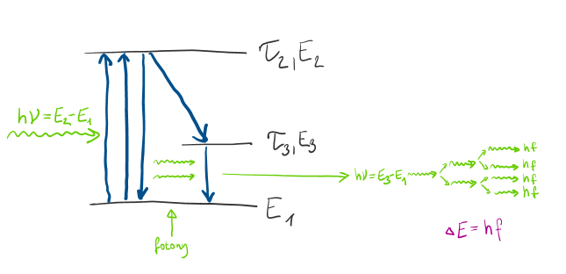

# Pásová teorie pevných látek

V pevné krystalické látce jsou atomy ve velké koncentraci složeny do pravidelného tvaru. Elektrony jsou zde již velmi 'delokalizované', tj. nelze určit, ke kterému konkrétnímu atomu patří jeden určitý elektron. Tyto elektrony vzájemně interagují a vytvářejí celý pás povolených energií. V pevné látce vzniká vždy mnoho elektronových pásů. Tyto pásy se mohou vzájemně překrývat nebo mezi nimi může být určitá mezera, kde se nevyskytuje žádný možný stav a tato mezera se nazývá zakázaný pás. Elektrony v látce pak zaplňují elektronové pásy od energeticky nejnižších (nejvýhodnějších) stavů. Poslední elektronový pás obsazený elektrony je nazýván valenční pás podle toho, že jej tvoří valenční elektrony z jednotlivých atomů krystalu. První neobsazený elektronový pás je nazýván vodivostní pás, protože elektrony v zaplněném valenčním pásu nemohou přispívat k elektrické vodivosti materiálu. Až poté, co se elektrony dostanou do vodivostního pásu, se látka stává vodivou.

Slouží k popisu vazby v pevných látkách.

Máme 2 atomy sodíku a přibližujeme je

* 2 možnosti podle spinu:
  + ↑↓ opačný spin ⇒ symetrická funkce ⇒ silněji vázané, vyšší energie
  + ↑↑ stejný spin ⇒ antisymetrická funkce ⇒ slaběji vázané, nižší energie

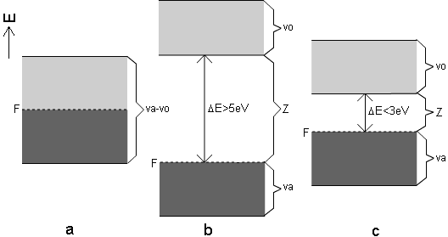

Hypotetický fázový diagram (při teplotě 0 K): a) kovu, b) izolantu, c) polovodiče.

Vybarvené oblasti pásu označují oblast plně hladin obsazených elektrony. Fermiho hladina je označena F, valenční pás – va, vodivostní pás – vo, valenčně-vodivostní pás – va-vo a zakázaný pás Z.

* Obr. a (KOV)
  + Jestliže Fermiho hladina při teplotě 0 K leží uvnitř dovoleného pásu – neboli, pokud postačuje počet elektronů přítomných v soustavě atomů jen k částečnému zaplnění dovoleného pásu, vytváří se při velmi nízkých teplotách takové uspořádání elektronů, jaké je zachyceno na obr. a
  + elementární kovy, slitiny, intermetalické sloučeniny a další tuhé látky, které mají výbornou elektrickou vodivost
  + Částečně zaplněný pás a relativní snížení energie valenčních elektronů, které se v pásu vyskytují je příčinou vzniku vysoce delokalizované **kovové vazby**, poutající celý soubor atomů v poměrně velmi pevný celek
  + Pás takto obsazený elektrony bývá označován jako **pás vodivostně-valenční**
* Obr. b (IZOLANT)
  + Jestliže Fermiho hladina při teplotě 0 K leží na horním okraji dovoleného pásu, pás je pak elektrony právě zcela naplněn (obr. 3b)
  + V takovémto pásu **nejsou elektrony volně pohyblivé**, mřížka není elektricky vodivá
  + Snížení energie elektronů umístěných do pásu je příčinou vazebné soudržnosti atomů
  + Takto obsazený pás se nazývá **valenční**
  + Pokud je energetický rozdíl mezi horním okrajem valenčního pásu a dolním okrajem nejbližšího energeticky vyššího prázdného dovoleného pásu větší než 5 eV, pak ani značný tepelný pohyb v mřížce nedokáže excitovat elektrony z valenčního do prázdného pásu. Materiál s takto uspořádanými pásy je **izolant** a to i za vysokých teplot. I v tomto případě se neobsazený dovolený pás nazývá pás vodivostní a energetický interval mezi jeho dolním okrajem a Fermiho hladinou se označuje jako šířka zakázaného pásu.
* Obr. c (POLOVODIČ)
  + Jestliže Fermiho hladina splývá při teplotě 0 K s horním okrajem valenčního pásu, avšak vodivostní pás je vzdálen méně než 3 eV, dochází vlivem tepelného pohybu, příp. jiné excitace k přechodu elektronů z valenčního pásu do pásu vodivostního
  + Takovéto materiály se nazývají **polovodiče**

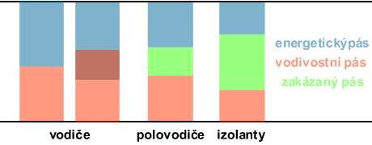

Z pásové teorie pevných látek vyplývá, že elektrony v pevných látkách se mohou nacházet jen v **dovolených pásech energií**, jež jsou odděleny **zakázanými pásy**. Je-li plně obsazený pás oddělen širokým zakázaným pásem od nejbližšího dovoleného pásu, nemůže v takové látce docházet k přenosu elektrického náboje, látka je **izolátorem**. U kovů jsou dovolené (tzv. vodivostní) pásy velmi blízko u sebe, popřípadě nejsou zcela zaplněny, takže je možný snadný přechod elektronů, což vysvětluje vysokou elektrickou vodivost kovů. U **polovodičů** jsou zaplněný a prázdný pás blízko u sebe, takže je možný přechod elektronů do prázdného pásu (elektronová a děrová vodivost polovodičů). Polohu a obsazení pásů ovlivňují kromě teploty též různé poruchy a nečistoty (viz též příměsové polovodiče). Pásová teorie pevných látek kromě elektrické vodivosti vysvětluje další vlastnosti, například optickou absorpci, luminiscenci, fotovodivost.

# Úvod do jaderné fyziky

* Atomové jádro
  + Soustava částic, z nichž nejzákladnější jsou protony a neutrony.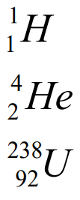

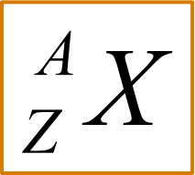

* + - Z … protonové číslo
    - N … neutronové číslo (udává počet neutronů v jádře)
    - A=Z+N … nukleonové číslo (udává počet všech nukleonů v jádře)
  + Nuklid = látka složená z atomů totožného prvku, které mají stejná nukleonová čísla (se stejným Z i A)
  + Prvek = látka složená z atomů se stejným protonovým číslem Z, nukleonové číslo se může lišit, všechny tyto atomy mají stejné chemické vlastnosti
  + Izotopy = nuklidy, které mají stejné protonové ale rozdílné neutronové číslo

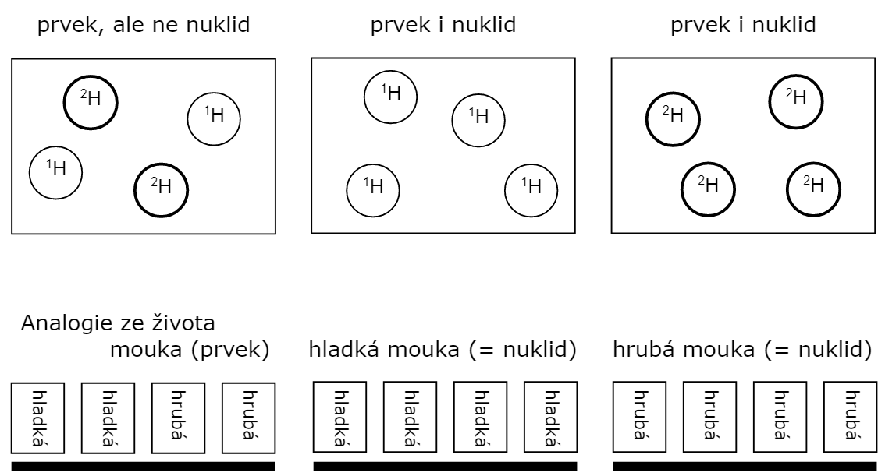

* + 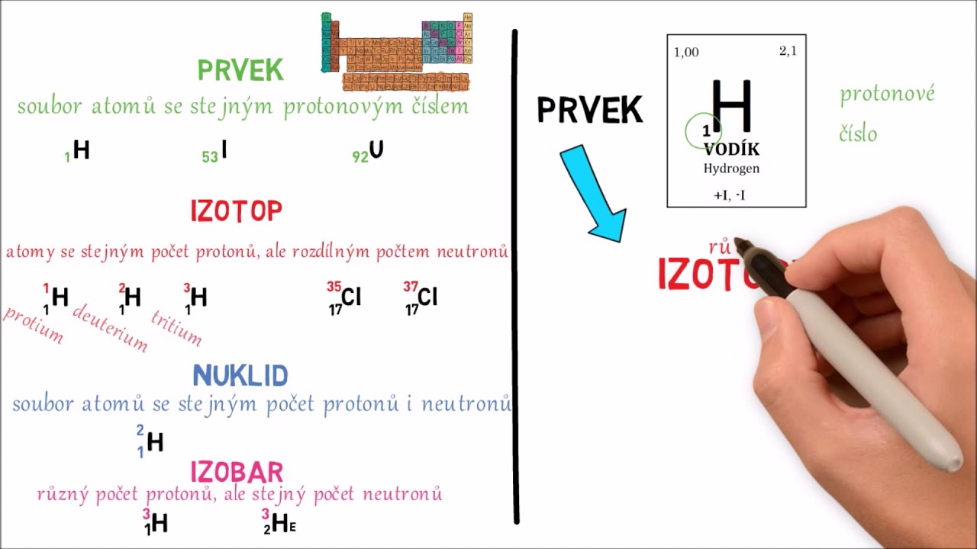
* Jaderné síly
  + (V jádře jsou stejně nabité protony ⇒ odpuzují se)
  + Jaderné síly jsou přitažlivé (drží jádro pohromadě)
  + Nezávisí na druhu nukleonu (jsou stejné mezi dvěma protony, dvěma neutrony i mezi protonem a neutronem)
  + Mají velmi krátký dosah (řádově 10-15 m)
* Empiricky zjištěný vztah pro poloměr

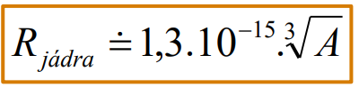 kde A je nukleonové číslo

Ratomu = 10-10 m

* Vazebná energie nuklidů (min energie potřebná k rozbití jádra na jeho komponenty)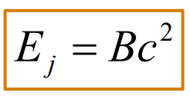
  + E = mc2 →

Ej … vazebná energie jádra,  
 B… hmotnostní schodek

(Díky této energii drží jádro pohromadě)

* Základní interakce
  + Silná jaderná interakce (v jádře atomu)
  + Slabá jaderná interakce (působí na částice)
  + Elektromagnetická síla (silná i ve větších vzdál.)
  + Gravitace (největší dosah, nejslabší)
* Leptony = částice, na které nepůsobí silná jaderná síla (nemají vnitřní strukturu, jsou nedělitelné)
  + Nabité – náboje (elektrony, miony, tauony)
  + Neutrina
* Hadrony = částice, které se skládají silnou jadernou interakcí z kvarků (nebo gluonů)
  + Baryony – poločíselný spin (fermiony) ← ze 3 kvarků
  + Mezony – celočíselný spin (bosony) ← ze 3 kvarků
* Radioaktivita neboli radioaktivní přeměna = jev, při němž dochází k vnitřní přeměně složení nebo energetického stavu atomových jader, přičemž je zpravidla emitováno vysokoenergetické ionizující záření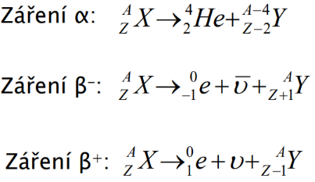
* Radionuklid = nuklid s nestabilním jádrem, která má excesivní množství nukleární energie, která se může přeměnit na gama záření nebo uvolnit jako alfa nebo beta částice.
* Alfa α radiace = 2 p+ a 2 n0 (rychle letící jádra Helia)
  + Při průchodu prostředím částice alfa silně ionizují i excitují, rychle ztrácejí svojí energii. Proto je záření alfa málo pronikavé (ve vzduchu: několik milimetrů, ve vodě: zlomky milimetrů). Při dopadu na kůži se absorbuje v horních vrstvách pokožky. Záření alfa je proto nebezpečné pouze při vnitřní kontaminaci organismu. Ochranou před zářením je list papíru, oděv, či tenká folie z plexiskla.
* Beta β radiace = ztrácí 1 e- nebo 1 e+
  + beta+ (pozitronová přeměna),, 
  + beta- (elektrony) – přeměna neutronu na elektron, proton a antineutrino
* Gama γ radiace = deexcitace jádra doprovázena uvolněním γ zářením (foton)
  + vysoce energetické elektromagnetické záření vznikající při radioaktivních a jiných jaderných a subjaderných dějích.

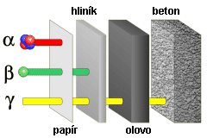

* Poločas rozpadu
  + T … je to doba, za kterou se z počátečního počtu atomů radionuklidu přemění právě polovina. 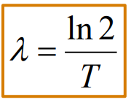
  + λ … přeměnová konstanta
* Reakce
  + **Jaderná** = radioaktivní přeměna atomových jader vyvolaná působením jiného jádra nebo částice
  + **Řetězová** = sled reakcí, při kterých reaktivní produkt (meziprodukt) vyvolá následující reakci
  + **Štěpná jaderná** = dochází k rozbití jádra nestabilního atomu vniknutím cizí částice (neutronu) za uvolnění energie
  + **Štěpná řetězová** = produkující se neutrony, které vyvolají další štěpení
* **Štěpná reakce nuklidů v energetice**
  + Reaktor uzavřen ve vodní lázni pro velkým tlakem, což zpomalí volné n0 a ty pak štěpí další jádra paliva → řetěz.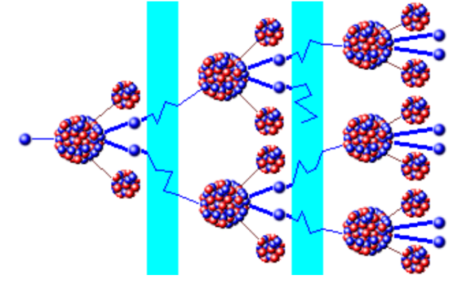

1. První štěpení, vzniknou dva rychlé neutrony

2. Rychlé neutrony se zpomalí srážkami v moderátoru

3. Štěpení uranu, další generace rychlých neutronů

4. Zpomalení neutronů, jeden je moderátorem pohlcen

5. Další štěpení a pokračování řetězové reakce

* **Řízená / neřízená štěpná reakce**
  + Aby byla udržena řízená reakce, může ze 2-3 uvolněných neutronů pouze jeden kolidovat s dalším uranovým jádrem
  + Je-li jich méně, dojde k zastavení. Je-li jich více, dojde k atomové explozi.
  + Řízená = pro následnou reakci se použije jen jeden neutron
* **Termojaderná fúze**
  + proces, při kterém dochází ke sloučení atomových jader (jaderné fúzi) za pomoci vysoké teploty a tlaku
  + kombinace lehčích jader → těžší jádro
  + překonání velkých Coulombovských sil, které brání ve slučování (potřeba energie-tepelné)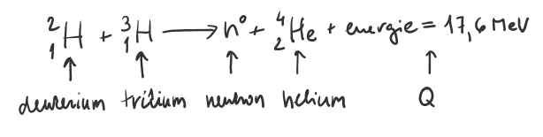
  + např. fúze jádra deuteria a tritia:
* Lawsonovo kritérium
  + Kritérium pro udržení termojaderné fúze

